Une pizza pour Monsieur Wolf.
Appropriation
Texte 4

- Ecris V si c’est vrai et F si c’est faux.
Monsieur Wolf ouvrit une petite gueule.
Archibald enfourna sa pizza dans la gueule du loup.
Monsieur Wolf devint tout bleu.
la pizza d’Archibald a tué le lapin.

- Ecris les mots sous les dessins.

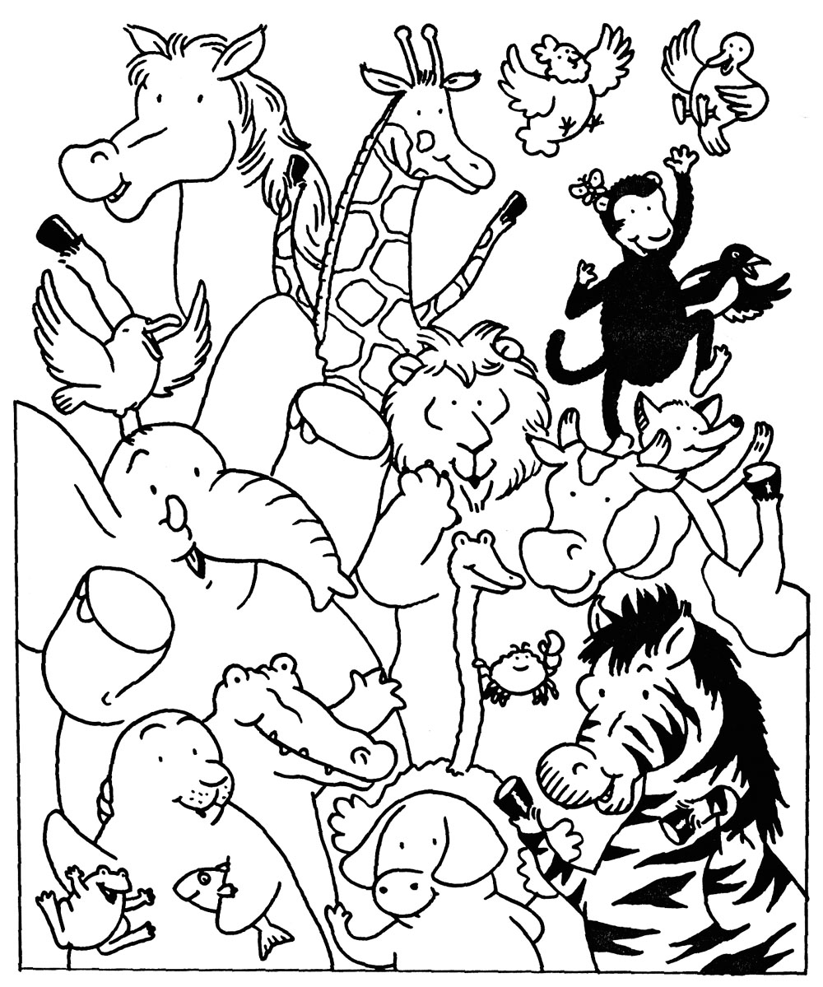  des ………………………………… |   C’est …………………………………… | 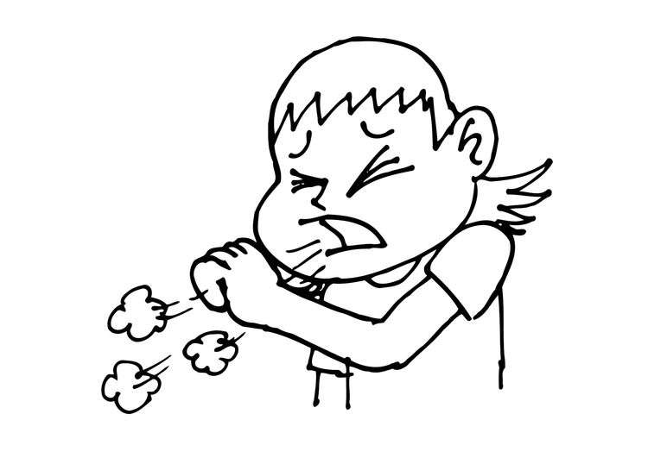  il ………………………………..

- Sépare les mots et réécris la phrase:
Pluspersonnenosabouger.


Maisouigoutezlasansplustarder.

